采购部发〔2017〕122号 签发人：蒋玮
2017年太极鲜参节活动
- 活动时间
2017年9月1日--10月31日
- 活动品种
货品ID | 通用名 | 规格 | 单位 | 零售价 | 件装量
144036 | 新鲜人参 | 精选级 | 支 | 98 | 50
144038 | 新鲜人参 | 优选级 | 支 | 68 | 50
 | 金卡礼盒装 | 约350g | 张 | 398 | 8
 | 银卡礼盒装 | 2-3支（约200g） | 张 | 198 | 10

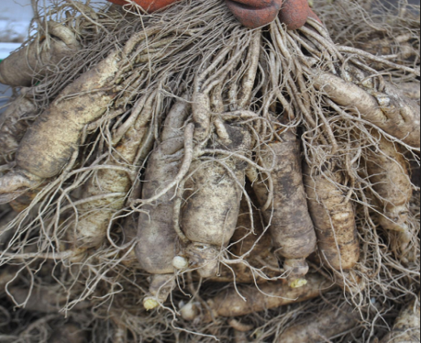

优选、
精选、

- 活动主题
太极大药房鲜参节
亲，还在为送亲人，送朋友，送老师，送什么礼而发愁吗？
鲜人参口感鲜活,原汁原味,大补元气,宁心益智，是您馈赠佳品的首选！
天气已渐入秋冬季，教师节、中秋节、国庆节、重阳节等节假日即将来临，为抓住自用养生、送礼佳品等销售机会，请各门店务必做好“鲜人参”的宣传、预定工作！
- 活动内容
- 太极大药房鲜参节，火热预定中、、、
- 全款预定优选级及精选级，1支享8.8折，2支（含）以上，享8.5折；金卡和银卡礼盒装，8.5折。
- 奖励政策：按实收金额的7%，进行奖励（不含员工内购）,奖励由采购部维护进系统，随工资发放。

五、宣传：
1、请营运部制作“新鲜人参”微信版和公众号版，请信息部进行推送发布。
2、各门店需做“鲜人参预定”的重点宣传，公司会配送统一印刷的POP、海报等宣传物料到片区，片长安排门店领取，于8月31日（早11:00）之前将张贴好的POP、海报等照片发送各片区微信群，片长检查各门店是否已全部张贴。9月2日营运部将对各片长、门店进行核查！
注：若未按时、按要求张贴的门店，将对店长处50元罚款，片长处20元/店罚款。
- 微信宣传并转发，要求全员进行“鲜人参”微信分享至朋友圈，利用业余时间，于9月3日至9月10日期间，每两天至少分享一次！店长每天对店员进行核查，片长对店长进行核查，营运部对片长进行核查。
- 以下9家门店做“鲜人参”样品陈列展示、X展架宣传和1-2场现场熬人参汤的试饮活动。
旗舰店、光华店、浆洗店、十二桥店、民丰大道店、府城大道店、新乐中街店、邛崃中心店、成汉南路（由厂家提供，于9月7日前配送至各门店，并进行现场卖点等培训，请各门店热情接待厂家、积极配合工作、做好陈列、培训等工作）。
六、适宜人群：
1、自用养生人群。2、馈赠送礼人群。3、中老年人群。4、免疫力低下者。5、注意力不集中。6、工作压力大。7、身体亚健康人群。8、加班熬夜人群。9、精力不足易疲劳者。
七、培训工作：请人事部在9月10前组织各片区对新鲜人参知识培训（厂家联系人：元文彬18692229303）
1、请各片长、店长组织全员，认真学习PPT上关于鲜人参的知识，有针对性的介绍产品的卖点；
2、鲜人参独特卖点：A、不经过化学加工，确保无硫熏，有机天然更健康；B、全程冷链，确保新鲜；C、独特新颖，送礼佳品。
3、新鲜人参忌与以下食物同用：萝卜、茶叶、咖啡、五灵脂、藜芦。
4、门店在销售后务必告知顾客保存方式（见下注意事项）及 建议服用方式（见PPT）。
5、营运部9月6日起将对各片长、店长、店员、促销核查学习情况。
八、附：门店货品和物料分配明细表
九、附：新鲜人参知识ppt
十、注意事项
- 最佳保存方式：温度在0℃-5℃之间冷藏，用吸水纸或无纺布袋，包好放置保鲜袋中严禁密封，冷藏于冰箱或冷柜内，不能遇到水，不能接触盐！
- 食用前洗干净，用干净的牙刷清洗。如一次不能用完，剩下的擦干后放置冰箱中，2-3天用完。

也可全部切片泡在蜂蜜中，食用时取出泡水或口含！
- 按照保存条件和要求保存，可以储存2个月以上！

董事长： 总经理： 营运部： 采购部：

四川太极大药房连锁有限公司 2017年8月10日印发
打印： 核对： （共印1份）

